Demokrati og diktatur

Demokrati - Bestemme sammen
Demokrati, også kalt folkestyre, er en betegnelse på en styreform hvor folket har muligheten til å delta i viktige beslutninger. Muligheten til å påvirke får folket gjennom å stemme ved valg. Demokrati skiller seg fra andre styreformer som diktatur, der en person styrer. Styreformen i Norge kalles demokrati. Det vil si at alle som bor i Norge, skal få være med og bestemme hvordan samfunnet skal være. Barn og unge skal få si sin mening og bli hørt i saker som gjelder dem.
Demokrati er et sammensatt ord av de to greske ordene „demos”, som betyr folk og „kratein”, som betyr hersker eller styre. Tanken om folkestyre oppsto i Athen for omtrent 2500 år siden. I Norge har vi ulike politiske partier som har forskjellige meninger om hvordan samfunnet bør være. Når det er stortingsvalg, kan alle voksne norske borgere over 18 år stemme på det partiet de er mest enig med.
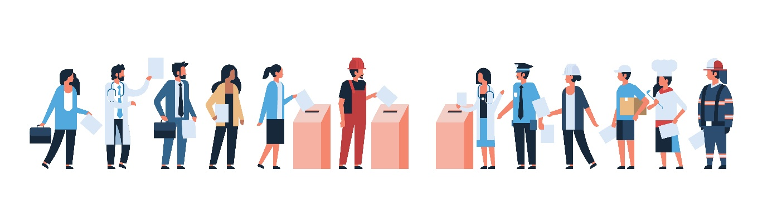
Illustrasjon: Adobe Stock Mst3r.

Ytringsfrihet
I et demokrati er det ytringsfrihet. Det vil si at alle kan si eller skrive det de mener, uten å bli straffet for det. Fra vi er små, lærer vi å uttrykke tanker, følelser og meninger. Samtidig er det viktig at vi lærer å respektere at andre kan ha meninger som er forskjellige fra våre. Etter hvert som du vokser til, skal meningene dine i stadig større grad bli tatt hensyn til.

Demokrati – frie medier
I et demokrati brukes massemediene til å formidle ulike meninger. De politiske partiene i Norge bruker ulike medier for å nå fram til folk, særlig før det skal være valg. Vi kan følge med på TV, i aviser, i radio og på Internett når politikere diskuterer hvordan de vil at samfunnet skal være.
Illustrasjon: Adobe Stock MicroOne.

Diktatur – noen få bestemmer
Noen land har en styreform som kalles diktatur. I et diktatur er det bare en eller noen få som har makt til å bestemme hvordan landet skal styres. Det er ikke lov å være uenig med dem som styrer i landet. Folk som sier eller skriver noe som myndighetene ikke liker, kan bli forfulgt og fengslet. Noen blir også drept på grunn av meningene sine.
Det er vanlig å omtale ulike typer diktatur alt etter hvor mange (eller hvem) de styrende er og hvor fullstendig fraværet av frihet er:
- Er makten konsentrert hos én diktator, taler man om enmannsdiktatur, eller enevelde, f.eks. Adolf Hitler i Tyskland, Josef Stalin i Sovjetunionen, Francisco Franco i Spania.
- Er makten konsentrert hos flere, kan man tale om et kollegialt diktatur eller et fåmannsvelde (oligarki), som i mange militærjunta- og ettpartistyrte land.

Diktatur – bare en stemme skal høres
I land med diktatur eier eller kontrollerer myndighetene massemediene. Aviser, radio og TV får bare fortelle det myndighetene vil at folk skal høre. Det er ikke lov til å si eller skrive det man mener. Myndighetenes kontroll av det folk sier og skriver, kalles sensur.

